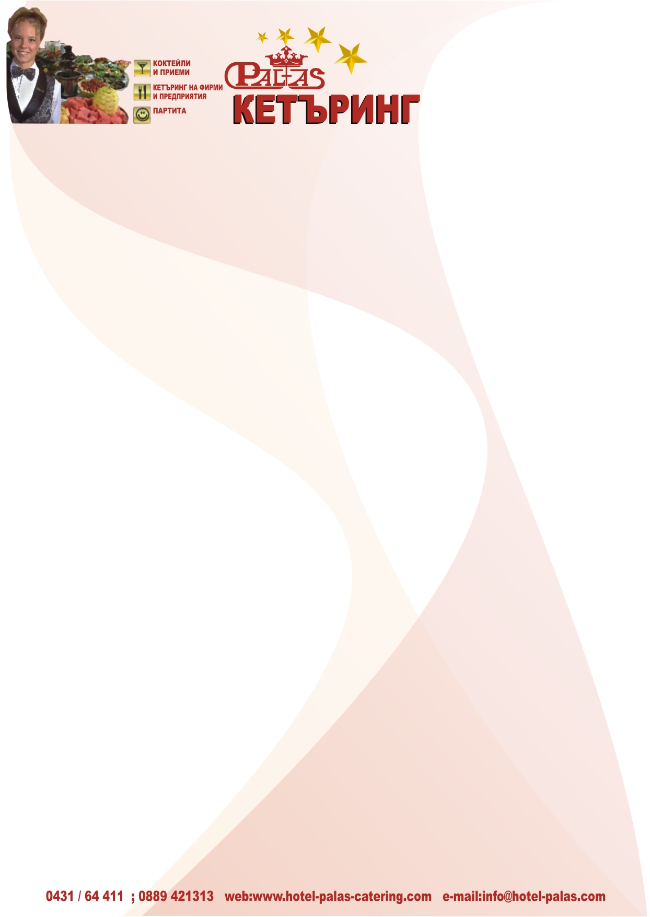

Дата на провеждане на мероприятието: .........г.
Час на започване на мероприятието: ......... ч.
Час на приключване на мероприятието: ......... ч.
Брой куверти:
Място на провеждане: ............................
Изпълнител: „Палас кейтъринг” съвместно
със Сватбен салон „ДЕНИЦА”
Вид мероприятие:

Пакет за сключване на граждански брак – гости 80-90
– само за клиенти на комплекс Зорница и Палас

Наем градина (Англ.двор) или тераса-50лв
Одраперена и украсена маса за брак-25лв
Мини декоративна шатра-70лв
Сватбена арка от изкуствени цветя-
Облечени столове с пандлеки в избран цвят 20бр -80лв
или Ратанови столове с панделки (наличини 12бр)
Шоколадов фонтан – 50лв
Шампанско 7бут-49лв
Сезонни плодове – в плата за 80 гости- 55лв
Бар маса с чаши за шампанско за 80-90гости-25лв

Краен тотал:404лв

Така заявена в ПАКЕТ –ЦЕНА 350ЛВ

Наем 1бр маса Ø 150 -15,00лв
Наем покривка за маса 1 бр - 5,00лв
Наем пластмасов стол 1 бр- 4лв
Наем облекло – 5лв/бр
Хангали – 0.30лв/бр
Шампанско за гражд. Ритуал – Искра – 7лв/бр
-Hostinger- 10лв/бр
Щъркели – с покривки-18лв/бр

НАЕМ НА КЕТЪРИНГ ОБОРУДВАНЕ

Столове бр. х 4.00 лв. = лв.
Шатри бр. х 200.00 лв. = лв.
Облекла за столове бр. х 5.00 лв. = лв.
Банкетни маси Ø 150 бр. х 15.00 лв. = лв.
Кръгли покривки Ø 150 бр. х 5.00 лв. = лв.
Правоъгълни покривки бр. х 5.00 лв. = лв.
Хангали бр. х 0.30 лв. = лв.
Осветление за шатрите

ТОТАЛ ……… лв.

Транспорт и товаро-разтоварна дейност- се изислява в зависимост от сложноста на заявката

Заб. 1 При внасяне на шампанското от страна на клиента се начислява наем чаши в размер на 0.30лв на чаша.
2. При пълна заявка кетйринг кръгли маси в ресторанта + кейтъринг
Сключване на граждански брак –клиента получава отстъпка в размер от 10-40%

НАЕМ НА КЕТЪРИНГ частично ОБОРУДВАНЕ в ресторант Зорница

Вариант ІІ с използване на столовете от ресторанта-вариант 120 гости

Наем 1 бр. маса Ø 150 - 10 бр. x 15.00 лв. = 150.00 лв.
Наем покривка за маса - 10 бр. х 5.00 лв. = 50.00 лв.
облицовка за столове +панделка 100 бр. х 4.00 лв. = 400.00 лв
Пакет - облечен стол+панделка+
+цв.шлайф+салфетки/хангали-за120чов

Транспорт -:товаро-разтоварна дейност 80,00лв

Тотал оборудване 680,00лв

! Инвентара се осигурява от палас кейтъринг!!!
!всички посочени цени са без ДДС/ с възможност за издаване на фактура с ДДс или без ДДС/

За допълнителни въпроси и коментари, оставаме на Ваше разположение !

С уважение:
управител

